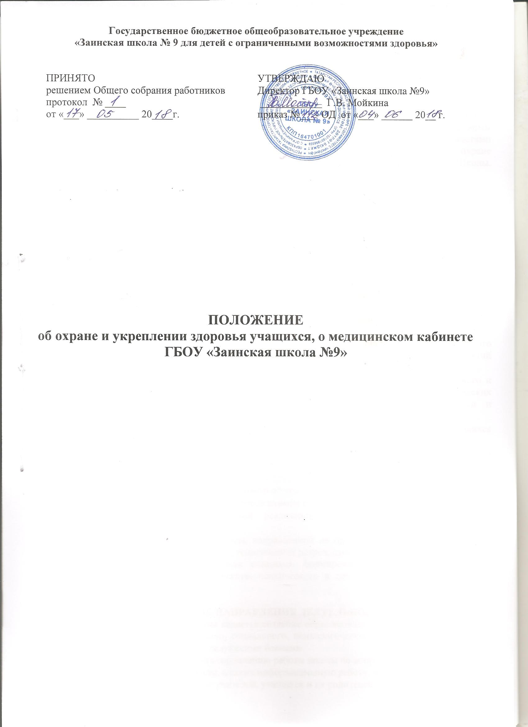

- ОБЩИЕ ПОЛОЖЕНИЯ
Настоящее положение разработано в соответствии с Законом Российской Федерации «ОБ образовании» от 29 декабря 2012 ФЗ № 273, Федеральными требованиями к образовательным учреждениям в части охраны здоровья обучающихся, воспитанников. Утверждены приказом Министерства образования и науки Российской Федерации от 28.12.2010 № 2106, Постановлением Главного государственного санитарного врача Российской Федерации «Санитарно-эпидемиологические требования к условиям и организации обучения и воспитания в организациях, осуществляющих образовательную деятельность по адаптированным основным общеобразовательным программам для обучающихся с ограниченными возможностями здоровья СанПиН 2.4.2.3286-15» от 10.07.2015 г. №26, основами законодательства РФ об охране здоровья граждан, утверждёнными Верховным Советом РФ от 22.07.1993 №5487-1, Уставом Школы, его локальными актами и настоящим Положением.
Настоящее Положение принято в целях организации деятельности педагогических сотрудников школы по сохранению и укреплению здоровья обучающихся, развитию культуры здорового образа жизни всех участников образовательного процесса, созданию оптимального материально-технического и научно-методического обеспечения и координации деятельности всех специалистов и служб школы по вопросам здоровьесбережения;в целях организации эффективного медицинского обеспечения учащихся, направленного на предупреждение и снижение их заболеваемости.

2. ЦЕЛИ И ЗАДАЧИ
Основная цель - обеспечение оптимизации образовательного процесса, гарантирующего оптимальные условия для охраны, поддержания и сохранения здоровья учащихся школы.
Задачи:
- разработка системы логопедо-медико-педагогического мониторинга состояния здоровья, физического и психического развития школьников;
- создание системы коррекции физического, психологического, социального и нравственного развития обучающихся с использованием комплекса оздоровительных и медицинских мероприятий без отрыва от учебного процесса;
- отслеживание организации учебно-воспитательного процесса с учетом его психологического и физиологического воздействия на организм учащихся и соблюдение санитарно-гигиенических норм организации учебно-воспитательного процесса, нормирование учебной нагрузки и профилактики утомления учащихся;
- разработка технологии логопедо-медико-педагогического сопровождения сотрудников и учащихся в образовательном процессе;
- организация работы по повышению профессиональной компетентности педагогов по реализации здоровьесберегающих технологий в образовательном процессе;
- информационное обеспечение всех участников образовательного процесса (учителей, учащихся и их родителей) по вопросам здоровья и здорового образа жизни;
- активизация участия семьи в решении вопросов охраны и укрепления здоровья детей;
- обеспечение условий для практической реализации принципов здоровьесбережения в учебно-воспитательном процессе;
- организация научно-методической работы, направленной на профессиональный рост педагогов через проведение практических занятий, тематических встреч, самообразование и т.п. по решению задач сохранения и развития здоровья учащихся, формирования здорового образа жизни коллектива школы, культуры физического, психического и социального здоровья участников образовательного процесса.

3. ОСНОВНЫЕ НАПРАВЛЕНИЯ ДЕЯТЕЛЬНОСТИ
3.1 Основой деятельности Школы является создание образовательной среды, ориентированной на сохранение и укрепление физическою, социального, психологического, нравственного здоровья. Основные направления представлены следующими блоками:
организационный блок, отвечающий за координацию работы школы по вопросам охраны и укрепления здоровья учащихся и сотрудников школы, а также информационную работу, пропаганду и просвещение в области здорового образа жизни среди учителей, учащихся и их родителей;

- медико-логопедический блок, планирующий проведение индивидуальных и коллективных мероприятий, направленных на укрепление здоровья школьников и учителей, обеспечивающий становление системы профилактики и коррекции нарушений соматического здоровья с использованием комплекса оздоровительных и медицинских мероприятий без отрыва от учебного процесса;
- оздоровительный блок, обеспечивающий формирование здорового жизненного стиля, активной жизненной позиции и устойчивой мотивации на здоровье у сотрудников школы, учеников и их родителей;
- педагогический блок, реализующий внедрение здоровьесберегающих технологий обучения и воспитания;
родительский блок, индивидуальные и групповые методы работы с родителями учащихся, стимулирующий повышение внимания родителей школьников к вопросам здоровья, питания, здорового образа жизни, рациональной двигательной активности, работоспособность организма обучающихся.

4. ОРГАНИЗАЦИЯ ДЕЯТЕЛЬНОСТИ
Текущая деятельность ОУ определяется планом работы по охране здоровья.
План работы составляется на начало учебного года и утверждается директором школы.
Медицинские работники школы отвечают:
за проведение санитарно-эпидемиологических мероприятий.
Организацию контроля за ведением установленной нормативными правовыми актами в области охраны здоровья граждан медицинской документации и отчетности.
Организацию и проведение профилактических прививок обучающихся.
Проведение методической и просветительской работы по укреплению здоровья и профилактике заболеваний, пропаганде здорового образа жизни.
Заместитель директора по BP отвечает:
за реализацию дополнительных образовательных программ, ориентированных на формирование ценности здоровья и здорового образа жизни, которые реализуются как в урочной, так и внеурочной деятельности;
Заместитель директора по УР отвечает:
- за использование форм, методов обучения и воспитания, педагогических (в том числе здоровьесберегающих) технологий, адекватных возрастным возможностям и особенностям обучающихся;
- За соблюдением норм двигательной активности при организации образовательного процесса в соответствии с требованиями санитарных правил;
- За соблюдением здоровьесберегающего режима обучения и воспитания, в том числе при использовании технических средств обучения, информационно- коммуникационных технологий, в соответствии с требованиями санитарных правил;
- За учетом индивидуальных особенностей развития обучающихся, воспитанников при организации образовательного процесса;
- Обеспечение благоприятных психологических условий образовательной среды (демократичность и оптимальная интенсивность образовательной среды, благоприятный эмоционально-психологический климат, содействие формированию у обучающихся адекватной самооценки, познавательной мотивации).
- Организацию физкультурно-оздоровительной работы с обучающимися всех групп здоровья;
- Организацию динамических пауз, физкультминуток на уроках, занятиях, способствующих эмоциональной разгрузке и повышению двигательной активности;
- Организацию физкультурных и спортивных мероприятий.

5. РЕСУРСНОЕ ОБЕСПЕЧЕНИЕ
Директор школы организует вопросы кадрового обеспечения (психолог, логопед, медицинский работник, преподаватели физической культуры, лечебной физкультуры. ОБЖ, этики, психологического практикума); Подготовку информационных ресурсов - руководства по технологиям, программ. УМК и т.д., которые необходимы для поддержки образовательного учреждения в здоровьесберегающей деятельности; Материально-технические ресурсы обеспечивают изменения инфраструктуры образовательного учреждения для создания условий соблюдения санитарно- гигиенических норм и правил, осуществление спортивно-оздоровительной и медицинско-коррекционной деятельности; Организацию полноценного горячего двухразового питания.

6. РАБОТА МЕДИЦИНСКОГО КАБИНЕТА
Медицинский кабинет является структурным подразделением ОУ и осуществляет свою деятельность в соответствии с нормативными правовыми актами, регламентирующими порядок и организацию оказания медицинских услуг в ОУ.
Медицинский кабинет осуществляет свою деятельность во взаимодействии с территориальным отделом территориального управления Федеральной службы по защите прав потребителей и благополучия человека и администрацией, педагогическим коллективом Учреждения.
6.1. Основные задачи и виды деятельности медицинского кабинета
Основными задачами медицинского кабинета являются:
- организация и осуществление эффективного медицинского обеспечения обучающихся, улучшение его качества;
- сохранение, укрепление и профилактика здоровья обучающихся, снижение заболеваемости;
- оказание профилактической, диагностической, лечебно - оздоровительной, коррекционной помощи обучающимся;
- приобщение обучающихся и родителей (законных представителей) к здоровому образу жизни, в т.ч. и посредством обеспечения системы рационального питания и физкультурно - оздоровительных мероприятий и закаливания обучающихся;
- осуществление контроля, выполнения санитарно-гигиенических норм и правил.
В соответствии с задачами медицинский кабинет осуществляет:
- медицинскую, профилактическую и санитарно-просветительную работу;
- контроль санитарно-гигиенических условий в Учреждении, в т.ч. состояния окружающей территории, пищеблока, кабинетов, санитарно-гигиенических комнат и др. помещений Учреждения;
- контроль организации и качества питания обучающихся;
- гигиеническое воспитание, пропаганду гигиенических знаний по здоровому образу жизни, сохранению и укреплению соматического, репродуктивного, психического здоровья, контроль их эффективности;
- санитарно - просветительную работу с родителями (законными представителями), обучающимися, педагогическим персоналом по вопросам профилактики заболеваний;
- работу по обеспечению медико-психологической адаптации обучающихся в Учреждении;
- проведение периодических профилактических осмотров обучающихся (скрининг - обследований, углубленных медосмотров с привлечением врачей специалистов);
- сбор и анализ социальной, психологической и другой информации, способствующей формированию «групп риска», для медицинского наблюдения за обучающимися и определения приоритетов при разработке и реализации профилактических, коррекционных и реабилитационных программ);
- разработку (на основании плановых осмотров) медицинских рекомендаций по коррекции состояния здоровья обучающихся;
- проведение мероприятий по коррекции функциональных нарушений и хронических заболеваний, наиболее часто встречающихся среди обучающихся и снижающих возможности их социальной адаптации и интеграции;
- оказание неотложной медицинской помощи обучающимся;
- обеспечение преемственности с участковым педиатром по вопросам охраны здоровья;
- разработку и реализацию совместно с педагогическим коллективом Учреждения комплексных мероприятий по сохранению и укреплению здоровья обучающихся на индивидуальном и групповом уровне;
- ведение учетно-отчетной медицинской документации.
6.2. Организация деятельности медицинского кабинета
Медицинский кабинет осуществляет свою деятельность на основании годового плана медико-санитарного обслуживания обучающихся по следующим направлениям:
- организационная работа;
- лечебно-профилактическая работа;
- противоэпидемическая работа;
- санитарно-просветительная работа.
Медицинский кабинет Учреждения укомплектовывается квалифицированными кадрами среднего медицинского персонала, имеющего специальную подготовку, подтверждённую документом установленного образца (далее - медсестра).
Медсестра обязана проходить раз в 5 лет курсы повышения квалификации с получением документа установленного образца.
Медицинский кабинет укомплектовывается необходимым оборудованием и инструментарием в соответствии с примерным перечнем оборудования и инструментария медицинского кабинета Учреждения, установленным СанПиН.
Медицинский кабинет укомплектовывается необходимым набором медикаментов для оказания неотложной помощи, лекарственными средствами, одноразовыми шприцами, стерильными и перевязочными материалами, дезинфицирующими средствами.
Медсестра ведёт первичную медицинскую документацию по формам, утверждённым федеральными органами исполнительной власти в области здравоохранения, образования.
Медсестра ведёт следующую документацию:
- оформление документов на вновь прибывших детей;
- анализ заболеваемости и посещаемости детей по группам;
- составление отчётов по заболеваемости и др.;
- ведение медицинских журналов по установленной форме.
- установленную документацию по питанию обучающихся в Учреждении.

6.3. Основные мероприятия, проводимые медсестрой
Медсестра обязана:
- разрабатывать годовой план медико-санитарного обслуживания обучающихся;
- проводить медицинские осмотры обучающихся при поступлении в Учреждение с целью выявления больных, в т.ч. на педикулёз;
- осуществлять систематические наблюдения за состоянием здоровья обучающихся, имеющих отклонения состояния здоровья;
- в рамках организации рационального питания обучающихся осуществлять контроль за примерным 10-дневным меню, согласованным с органами Роспотребнадзора, обеспечивать витаминизацию пищи, анализ калорийности питания, проводить бракераж готовой пищи с отметкой о её качестве, с разрешением раздачи;
- проводить работу по организации профилактических осмотров обучающихся;
- информировать о результатах медосмотров родителей (законных представителей) обучающихся, знакомить педагогов с рекомендациями врачей-специалистов;
- направлять обучающихся на консультации к врачам-специалистам;
- информировать руководителя Учреждения, педагогов о состоянии здоровья обучающихся, распределять их на медицинские группы для занятий физической культурой;
- оказывать методическую помощь педагогам в организации работы по физическому воспитанию обучающихся и проведению летних оздоровительных мероприятий;
- проводить мероприятия, направленные на повышение уровня компетенции персонала и родителей Учреждения по вопросам охраны и укрепления здоровья обучающихся, оказывать помощь в проведении специальных занятий;
- осуществлять учёт состояния здоровья обучающихся, их индивидуальных особенностей при организации оздоровительных мероприятий;
- своевременно выявлять заболевших обучающихся и изолировать их, оказывать первую медицинскую помощь при возникновении несчастных случаев;
- информировать руководителя Учреждения о необходимости вызова скорой помощи в экстренной ситуации, содействовать этому;
- незамедлительно информировать руководителя Учреждения о возникновении среди обучающихся случаев инфекционного заболевания, отравления, необычной реакции после применения медицинских препаратов, чрезвычайных ситуациях;
- сообщать в ЦРБ о случаях инфекционных и паразитарных заболеваний среди обучающихся и персонала Учреждения в течение 12 часов после установления диагноза в установленном порядке;
- проводить работу по профилактике травматизма, учёту и анализу всех случаев травм;
- осуществлять организацию и проведение санитарно-эпидемических мероприятий;
- проводить работу по формированию здорового образа жизни с персоналом и обучающимися, организацию Дней, Неделей Здоровья, игры, викторины на медицинские темы;
- вести установленную государственным органом, осуществляющим управление в сфере
здравоохранения, медицинскую документацию и учёт, обеспечивать хранение медицинского инструментария и оборудования, медикаментов, прививочного материала, следить за их своевременным пополнением;
- посещать курсы повышения квалификации с последующей аттестацией один раз в 5 лет;
- сотрудничать с ЦРБ и представлять им необходимую документацию.

6.4.Организацня медицинского контроля в Учреждении
Медсестра осуществляет в Учреждении регулярный медицинский контроль за:
- соблюдением требований по охране жизни и здоровья обучающихся Учреждения;
- санитарно-гигиеническим состоянием и содержанием территории всех помещений и оборудования, соблюдением правил личной гигиены обучающимися и персоналом;
- соблюдением рационального режима дня в Учреждении;
- санитарным состоянием пищеблока;
- выполнением санитарных требований к технологии приготовления пищи, мытью посуды;
- закладкой на пищеблоке основных продуктов, качеством приготовления пищи и нормой выхода блюд, качеством получаемых продуктов;
- своевременным и полным прохождением персоналом Учреждения обязательных медицинских профосмотров;
- проведением физкультурно - оздоровительных мероприятий и закаливания, организацией физического воспитания, правильным проведением мероприятий по физической культуре в зависимости от пола, возраста и состояния здоровья обучающихся.
Медсестра может запрашивать необходимую информацию, изучать документацию, относящуюся к предмету контроля.
Результаты контрольной деятельности оформляются в виде:
аналитической справки;
справки о результатах контроля;
доклада о состоянии дел по проверяемому вопросу.

6.5. Права медсестры
Медсестра имеет право:
- участвовать совместно с администрацией Учреждения в принятии управленческих решений в рамках своей компетенции;
- принимать участие в работе Педагогического совета Учреждения, Совета родителей и других органов самоуправления;
- присутствовать на различных мероприятиях, проводимых в Учреждении, по вопросам своей компетенции;
- обращаться с заявлениями и предложениями к руководителю Учреждения, в органы и учреждения муниципальной системы здравоохранения, общественные организации;
- получать своевременную информацию, необходимую для принятия мер по устранению недостатков и улучшению медицинского обеспечения обучающихся;
- вносить предложения по совершенствованию медицинского обеспечения;
- на повышение квалификации;
- на труд в условиях, отвечающих требованиям безопасности и гигиены труда;
- на защиту профессиональной чести, достоинства и деловой репутации;
- присутствовать на различных мероприятиях, проводимых в рамках муниципальной системы здравоохранения, посвящённых вопросам охраны здоровья обучающихся;
- изучать практическую деятельность учреждений и организаций системы здравоохранения.

6.6. Ответственность медсестры
6.6.1. Медсестра несёт ответственность за выполнение, выполнение не в полном объёме или невыполнение закреплённых за ней задач и функций.
6.6.2. Медсестра несёт ответственность за достоверность излагаемых фактов, представляемых в справках, докладах, по итогам медико-санитарной работы.

Положение заслушивается на Общем собрании работников Учреждения, принимается на неопределенный срок.



